Лот №1
Многоканальная система вызова персонала с функцией памяти последних вызовов (комплект из 10 кнопок)
Техническая спецификация

Беспроводные системы оповещения и вызова персонала всегда имеют 2 составляющих: это устройство-отправитель беспроводного сигнала, и устройство-получатель этого сигнала. В системах вызова персонала, устройство-отправитель обычно выполнено в виде беспроводной кнопки. Ресивером может быть табло, на котором отображается номер вызова, либо пейджер. Современные пейджеры обычно выполняются в формате наручных часов, что является очень удобным и функциональным решением. К такому табло или пейджеру можно присоединить до 999 кнопок.
Системы оповещения состоят из главного блока с клавиатурой, и нескольких пейджеров. Каждый пейджер имеет свой порядковый номер. При нажатии соответствующего номера на головном
блоке – на пейджер поступает сигнал, и происходит оповещение.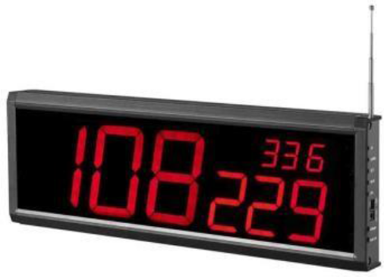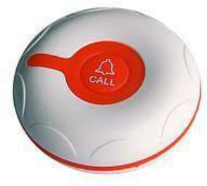
Цена за единицу 195 000 тг
Количество 2 комплекта
Лот №2
Электрокардиограф 3-6 канальный
ЭК3ТЦ-3/6-04 "Аксион"
Техническая спецификация
Электрокардиограф многоканальный ЭКЗТ-3/6-04 "Аксион" с микропроцессорным управлением и автоматической обработкой ЭКГ предназначен для измерения и графической регистрации биоэлектрических потенциалов сердца при диагностике состояния сердечно-сосудистой системы человека в медицинских учреждениях, в медпунктах организаций и при оказании медицинской помощи на дому, в автомобилях скорой медицинской помощи. Обеспечивает съем ЭКГ с одновременной регистрацией 3/6/12 общепринятых отведений, отведений по Кабрера и 3 отведений по Нэбу с возможностью печати 3/6 отведений на встроенном принтере и 3/6/12 отведений на внешнем принтере+функция передачи ЭКГ по сети GSM + функция автоматического построения синдромального заключения.

Чувствительность | 2,5; 5; 10; 20, 40 мм/мВ
Скорость движения носителя записи | 5, 10, 12.5, 25,50 мм/с
Диапазон измерения частоты сердечных сокращений (ЧСС) | от 30 до 300 уд/мин
Разрядность аналогоцифрового преобразования | 24 бит
Автоматический и ручной режим работы | наличие
Синхронный съем 12 отведений в стандартной последовательности и по Кабрера | наличие
Регистрация дополнительных отведений по Нэбу | наличие
Регистрация пользовательских групп отведений (по выбору) | наличие
Встроенный принтер | наличие
Носитель записи | термобумага 112 мм рулон  пачка 200 листов Z-сложение
Одновременная печать отведений | три или шесть;  четыре: три отведения с дополнительным каналом ритма;  12 отведений поперек термобумаги
Дисплей графический цветной с сенсорной панелью размером 5,7 ” (14 см по диагонали), разрешение: 640х480 точек, | наличие
Количество отведений на дисплее | 3/6/12
Габаритные размеры | не более 265х195х70 мм
Масса | не более 1,5 кг
Питание:  - от сети переменного тока напряжением  - встроенной (съемной) аккумуляторной батареи напряжением  - бортовой сети автомобиля напряжением | в пределах от 198 до 242 В  не более 15 В  в пределах от 10,5 до 15 В

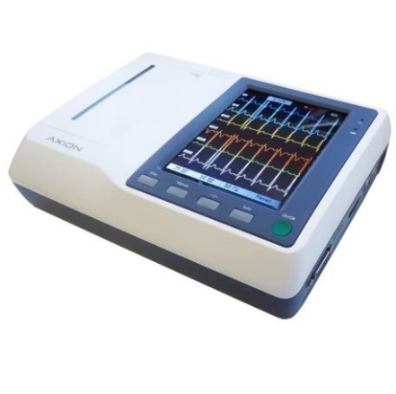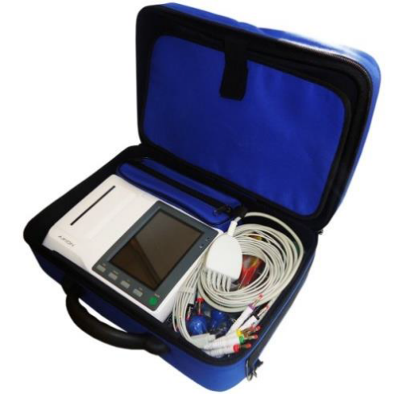
Цена:
ЭК3ТЦ-3/6-04 с сенсорным экраном 898 000 тенге
Количество 1 комлпект

Лот №3

Техническая спецификация

№ п/п | Критерии | Описание
1 | Наименование медицинской техники (далее – МТ)  (в соответствии с государственным реестром МТ) | Рефрактокератометр автоматический Smart RK-11 c принадлежностями, MEDIZS INC, Республика Корея  РК-МТ-7№012541  Дата регистрации: 07.02.2014  Дата истечения: 07.02.2021
2 | Наименование МТ, относящейся к средствам измерения | Не относится
 | Требования к комплектации | №  п/п | Наименование комплектующего к МТ (в соответствии с государственным реестром МТ) | Техническая характеристика комплектующего к МТ | Требуемое количество  (с указанием единицы измерения)
 | Требования к комплектации | Основные комплектующие
 | Требования к комплектации | 1 | Рефрактокератометр автоматический | Режимы измерения: Режим последовательной кератометрии и рефрактометрии; рефрактометрии; кератометрии; периферийная кератометрия; измерения базовой кривизны контактных линз; измерения диаметров роговицы и зрачка; измерения периферии роговицы, режим измерения IOL, измерение размера радужки. Просмотр экрана с результатами измерения. Автоматическое измерение межзрачкового расстояния. Линейка-уровень, упрощающий процесс измерения межзрачкового расстояния.  Рефрактометрия: Диапазон измерения сферы, не менее ~ 22,00 ~ +25,00 Д; с дополнительным фактором -31.00 – +22.00 D. Шаг измерения сферы (в случае VD=12 мм) не менее 0.12/0.25 D. Диапазон измерения цилиндра, не менее -10.00 – +10 D. Шаг измерения цилиндров не менее 0.12/0.25 D.. Вертексное расстояние не менее 0.0, 10.0, 12.0, 13.5, 15.0 мм. Минимальный диаметр зрачка, не более 2 мм. Оси цилиндров, не менее 1 до 180 градусов (шаг, не более: 1 градус). Межзрачковое расстояние (РЦ), не менее 10 – 85 мм.  Кератометрия: Рефракция роговицы, не менее 33.00 - 67.50 D. Шаг измерения рефракции роговицы не менее 0.12/0.25 D. Диапазон измерения роговичного астигматизма, не менее 0.0 / -15.0 мм (шаг: 0.01 мм). Шаг измерения роговичного астигматизма не менее 0.12/0.25 D. Радиус кривизны, не менее 5.0 – 10.2 мм (шаг, не более: 0.01 мм). Оси цилиндров не менее 1 до 180 градусов (шаг, не более: 1 градус).  Размер. Диаметр роговицы, не менее 2.0 – 12.0 мм (шаг, не более: 0.01 мм).  Объем памяти. Не менее 10 измерений на глаз.  Общие параметры: Система автоматического старта измерения. Автотрекинг зрачка по вертикали. Управление функциями меню Кнопки, расположенные на едином диске. Светодиодная подсветка кнопок управления. Многоуровневая система блокировки для фиксации прибора во время измерения. Сенсор учета внешнего освещения для избегания ошибки измерения. Регулировка яркости мишени для узких зрачков. Встроенные сенсоры компенсации температуры. Функция фокус контроля. Функция сохранения энергии Прибор отключается через не менее 3 / 5 / 10 мин. Встроенный термопринтер. Цветной LED монитор. Диагональ монитора, не менее 6.5 дюймов. Управление подбородником Электронное. Кнопка управления высотой подбородника на корпусе прибора. Дублирующая кнопка управления высотой подбородника на джойстике. . | 1 шт.
 | Требования к комплектации | Дополнительные комплектующие
 | Требования к комплектации |  | Пылезащитный чехол | Чехол защищающий прибор в парковочном состоянии от пыли | 1 шт.

4 | Требования к условиям эксплуатации | Электрическая сеть 220В
5 | Условия осуществления поставки МТ | DDP
6 | Срок поставки МТ и место дислокации | 30 календарных дней  Адрес: г. Нур-Султан, пр. Абылай Хана, 30
7 | Условия гарантийного и дополнительного сервисного обслуживания МТ поставщиком, его сервисными центрами в Республике Казахстан либо с привлечением третьих компетентных лиц | Гарантийное сервисное обслуживание МТ 12 месяцев Плановое техническое обслуживание должно проводиться не реже чем 1 раз в год.  Работы по техническому обслуживанию выполняются в соответствии с требованиями эксплуатационной документации и должны включать в себя:  - чистку, смазку и при необходимости переборку основных механизмов и узлов;  - удаление пыли, грязи, следов коррозии и окисления с наружных и внутренних поверхностей корпуса изделия его составных частей;  - иные указанные в эксплуатационной документации операции, специфические для конкретного типа изделий

Количество 1
Цена 4 998 000 тенге

Лот №4
Инфракрасный термометр с лазерным прицелом
Техническая спецификация
Диапазон измерений: от 32℃ до 43℃ ( 0℃ — 90℃ )
Точность измерений: ±0,3℃
Время измерения: 1 секунда
Память: 32 измерения
Длина волны лазерного луча: 630 ÷ 670 nm
Мощность лазерного луча: < 0.5 mW
Рекомендуемая дистанция измерения: от 5 до 15 см
Питание: батарея 9V типа «крона»
Автоматическое отключение через 10 секунд
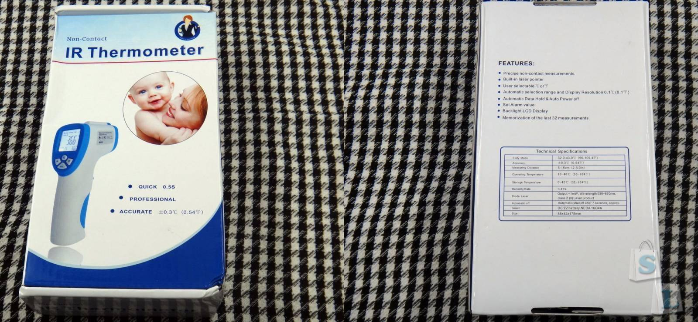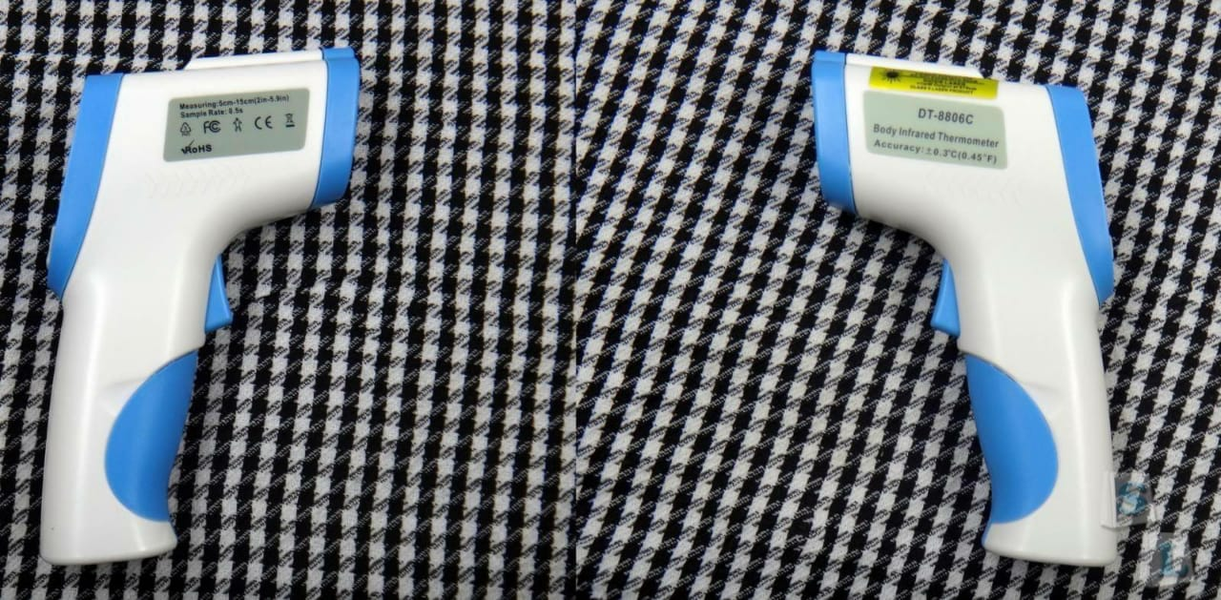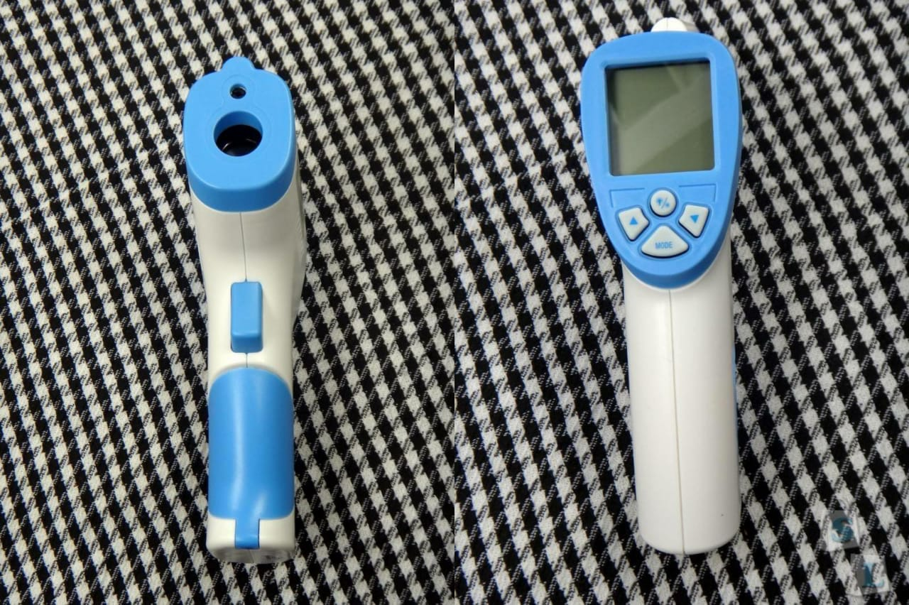
Цена 60 000 тенге
Количество 1 шт

